106年度教育優先區發展特色-獨輪車教學活動成果

活動相片
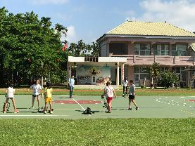 | 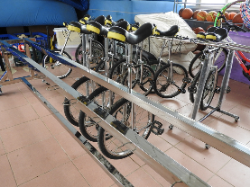
說明：教學情形 | 說明：爭取經費設置獨輪車架
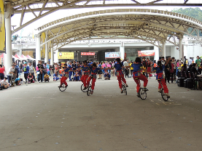 | 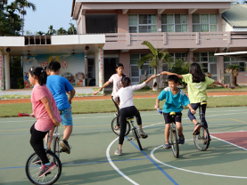
說明：參加各項比賽成績不俗 | 說明：練習情形
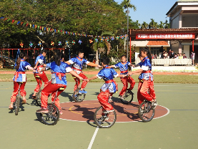 | 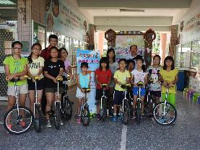
說明：運動會成果展現 | 說明：講師與全體學生合照

